国立公園の費用負担で考慮すべき観点の把握
ベスト・ワーストスケーリングによる評価
Understanding key considerations for introducing voluntary fees in Japanese
national parks: A use of best-worst scaling method
○庄子康１*・柘植隆宏２**・栗山浩一３***
Yasushi Shoji, Takahiro Tsuge, Koichi Kuriyama

１．はじめに
本研究の目的は、日本の国立公園で費用負担（協力金）を導入する際の考慮すべき観点を把握することである。日本の国立公園では基本的に利用料金（entrance fee）を徴収していない。ただ、国立公園の事業費あるいは管理費は限られており、税金以外の方法による予算の獲得が広がりつつある。例えば、富士箱根伊豆国立公園にある、日本の最高峰である富士山では過剰利用が大きな問題となっている。2016年には72日間という短い夏季の登山シーズンに約24.8万人が富士山に登頂している。そのため、安全管理、臨時トイレの設置、登山道の補修などに多額の費用が発生している。これらの費用に充てるため、2014年から富士山保全協力金が導入されており、2017年度は約15.2万人から約1.5億円を集めている。世界自然遺産に登録されている屋久島国立公園でも、山岳部環境保全協力金が導入されている。集められた協力金は主にトイレの維持管理費用として使われている。どちらも利用料金に近い形態であるが、国立公園の所管官庁の環境省ではない主体が徴収しており、既存の法律の制約を受けない形で制度化されている。このようなその場限りの負担金を、本研究では協力金（voluntary fee）と呼ぶこととする。協力金は切迫した問題に対応する費用を獲得する上では有効なものかもしれないが、協力金の無秩序な導入は旅行者のレクリエーション体験、あるいは地域経済に悪影響を与える可能性もある。それらを避けるためには、公平性の確保や適切な金額設定など様々な観点を制度設計で考慮する必要がある。

２．分析方法
本研究では協力金を導入する場合に、考慮すべき7つの観点（表１）を設定して、それらに対してベスト・ワーストスケーリング（Best-worst scaling method; BWS）を適用し、その選好を定量的に把握する。このような評価を行う際に最も一般的に使われる質問方法は、五段階（あるいは七段階）のリッカートスケールによって評定付けしてもらう方法である。ただ、リッカートスケールによる評価には、評価の差を見出しづらいという問題が存在する。評価項目間のトレードオフが考慮されず、単に対象の項目が重要かどうかだけをたずねると、「どれも重要である」という結果が得られる可能性もある。BWSはこのような問題点も含め、これまでの評価手法の問題点を解決する手法として注目されている。

表1 考慮すべき7つの観点
- 集められたお金の使途が明確であること
2.公平に徴収されていること
利用した人は必ずお金を支払うことになっていること
3.効率的に徴収されていること
集めたお金から必要経費を差し引いた金額が大きくなるように集められていること
4.金額が大人1人1回500円以内であること
5.一括してお金が集められること
6.集められたお金が、お金を支払った現地で使われること
7.年間パスポートのような仕組みがあること

３．分析結果
アンケート調査は2018年2月に全国の一般市民を対象に実施した。回答者数1,200名であったが、総回答時間とBWSの回答時間についてどちらも条件を満たしていない回答（回答時間が極端に短すぎる）は除外し、1,061名分のデータを分析に用いた。条件付きロジットモデルによる推定結果は図1に示す通りである。使途が明確であること、公平に徴収されていること、お金が現地で使われていることへの評価が高く、効率的に徴収されていることもそれらに続いていた。ランダムパラメーターロジットモデルによる推定を行い、各項目の変動係数を求めたところ、大人1人500円以内であることに対する変動係数が最も大きなものであることが明らかとなった。

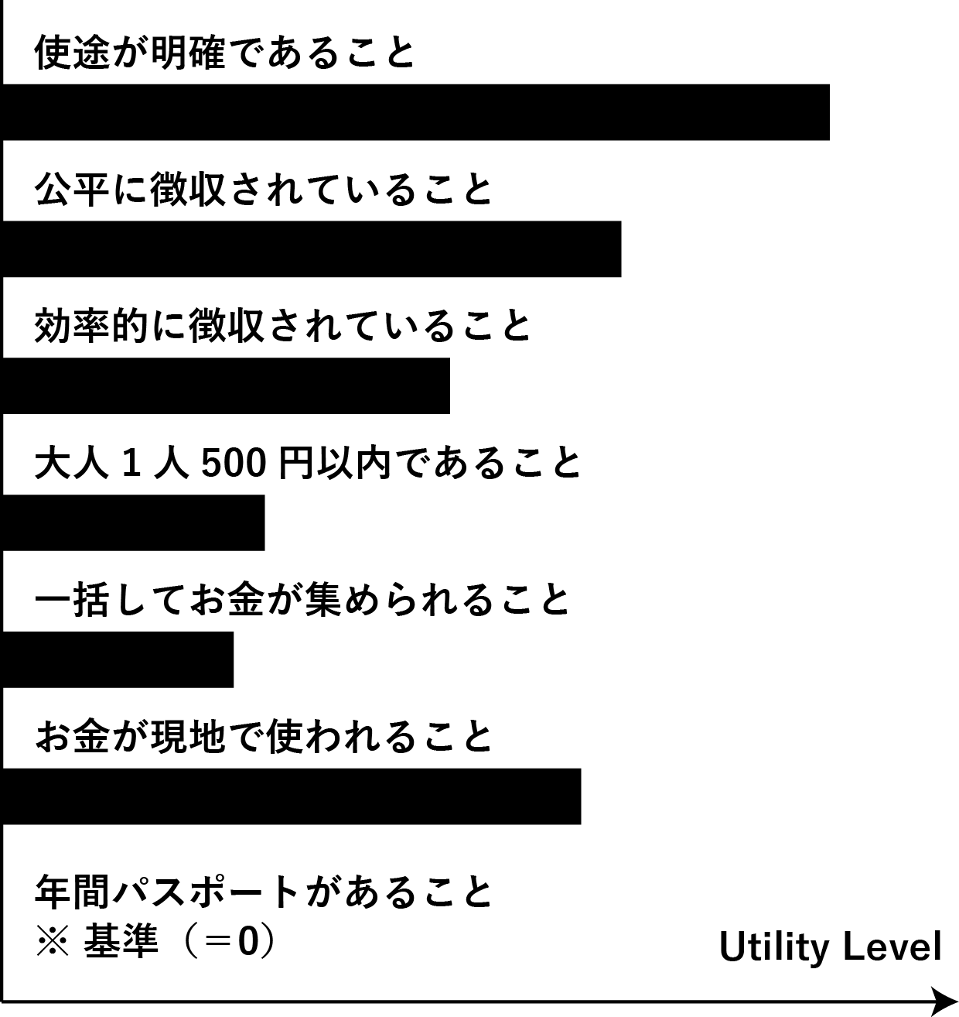
図1 推定結果

４．結論
管理側は、使途に制約を設けないこと（例えば、人件費などにも使いたい）、公平性を損なっても効率的にお金を集められる収益性の高い場所に限って協力金を導入すること、資金不足の他地域の事業に収益を充当することなどの希望を持っているが、これらは利用者からは妥当だとは見なされないと言える。今回は金額設定については500円という固定金額での評価となったが、比較的現実的な500円という金額であっても、人によって評価には差があることが明らかとなった。導入に際しては、金額設定についても十分に検討を行う必要性が示唆された。

* 北海道大学大学院農学研究院 Research Faculty of Agriculture, Hokkaido University 〒060-8589 所属住所 TEL 011-706-3342 E-mail: yshoji@for.agr.hokudai.ac.jp
** 甲南大学経済学部
*** 京都大学 農学研究科

